СЛОБОДАН ЈАНКОВИЋ
(1925−2002)
П
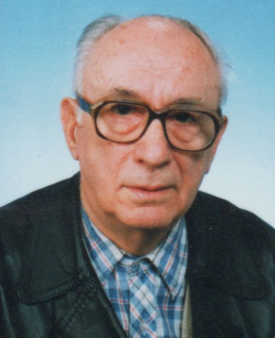
роф. др Слободан Јанковић рођен је 1925. године у Аранђеловцу. Дипломирао је 1950. на Геолошком факултету Техничке велике школе у Београду, гдје је 1953. одбранио докторску дисертацију О металогенији подручја Шупље Стијене (Црна Гора). На Универзитету у Београду биран је за асистента 1950, доцента 1954, ванредног професора 1958. и редовног 1962. године. У више наврата био је експерт Уједињених нација за истраживање рудних лежишта разних сировина у Судану, Пакистану, Грчкој и на Исланду. Радио је на оцјени минералних сировина и у другим земљама.
Био је предсједник Међународног удружења за геологију примијењену у рудним лежиштима, предсједник Комитета за истраживање минералних сировина у Међународној асоцијацији за генезу рудних лежишта, руководилац (са проф. В. Петрашеком из Аустрије) пројекта Металогенија алпско-хималајског простора Међународног програма геолошке корелације (IGCP), коредактор Металогенетске карте Карпатско-балканског региона у оквиру пројекта IGCP Металогенија Карпатско-балканског региона и тектоника плоча.
Био је члан редакционог одбора научних часописа: „Mineralium Deposita”, „Springer Verlag”, „Mineral Wealth”, „Global Tectonics and Metallogeny”. Учествовао је на научним скуповима у: Аустрији, Њемачкој, Русији, Канади, Шведској, Бугарској, Грчкој, Румунији, Турској итд. Радио је, проучавао и био савјетник у радовима на мање-више свим рудним лежиштима Србије, Републике Српске, Црне Горе и Македоније. Објавио је преко 150 научних и стручних радова, од чега више од половине у иностранству. Аутор је више студија и металогенетских карата СФРЈ и три друга подручја.
Прије 1991. године са геолозима из Приједора изучавао је минерализације подручја Љубије. Активно је учествовао у раду Савјетовања о минералним ресурсима Републике Српске, у Приједору 1994. године, и давао сугестије при изради Просторног плана Републике Српске.
Био је истакнути српски металогенетичар и стручњак за економску геологију, о чему свједоче бројна признања. Код нас је поставио основе студијске обраде рудних лежишта и проучавања њихове генезе, као и темеље економској геологији. Разрадио је научни приступ проспекцији металичних минералних сировина.
За члана Академије наука и умјетности Републике Српске изван радног састава изабран је 27. јуна 1997. године.
Важнија дјела: Oprobavanje i proračun rezervi mineralnih sirovina, Beograd 1957; Ekonomska geologija, Deo 1. Elementi ocene ležišta mineralnih sirovina, Beograd 1960; Ležišta metaličnih mineralnih sirovina, Beograd 1967; Wirtschaftsgeologie der erze, Wien 1967; Metalogenetske epohe i rudonosna područja Jugoslavije, Beograd 1967; The outlook and techno-economic evaluation of the development of uranium deposits in the world with particular references to the developing countries, Tripoli 1978; Metalogenese de l’Europe alpine central et du sud-east (коаутор), Bratislava 1979; Uranium deposits: Techniques and economics, Beirut 1980; Ležišta mineralnih sirovina: geneza rudnih ležišta, Beograd 1981; Metallogeny and mineral potential of northern Pakistan: A preliminary assessment, Quetta 1984; Рудна лежишта Србије: регионални металогенетски положај, средине стварања и типови лежишта, Београд 1990; Osvajanje resursa čvrstih mineralnih sirovina, I deo. Prognoziranje i ocena mineralne potencijalnosti, Beograd 1994.
Проф. др Слободан Јанковић преминуо је 13. маја 2002. у Београду.

